Rosiers botaniques et hybrides
floraison printanière

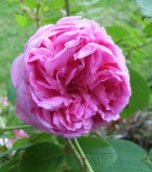 Rosa X centifolia ‘Muscosa’ 100 X 120 22.00 €
Rose, double, vigoureux, feuillage vert foncé.

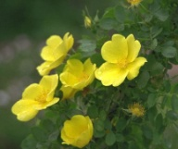 Rosa foetida 160 X 180 22.00 €
Doré, simple.

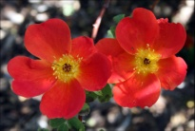 Rosa foetida ‘Bicolor’ 130 X 150 22.00 €
Orange et jaune, double.

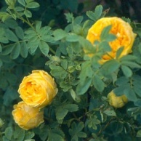 Rosa foetida Persiana 130 X 150 22.00 €
Jaune clair, double.

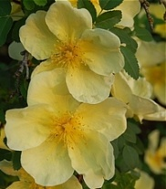 Rosa hugonis 250 X 150 (Chine) 22.00 €
Simple, jaune canari début mai, peu parfumé.

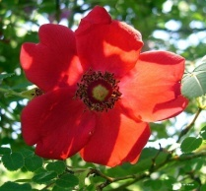 Rosa moyesii ‘Geranium’ 250 X 180 (Chine) 22.00 €
Simple, rouge ‘géranium’, fruits orange, compact.

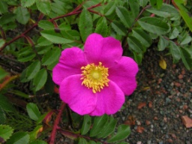 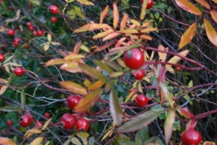 Rosa nitida 90 X 90 22.00 €
Simple, rose, fruits rouges.

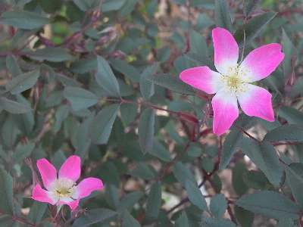 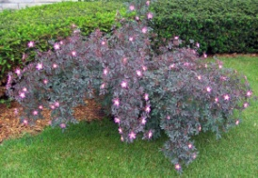 Rosa rubrifolia 180 X 150 (Europe) 22.00 €
Simple, rose vif, fruits en corymbes rouge vif, vigoureux.

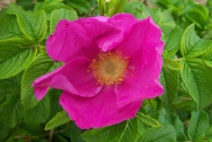 Rosa rugosa 200 X 150 (Russie, Chine, Corée, Japon) 22.00 €
Simple, rouge ou blanc (juin à sept.), gros fruits rouges, vigoureux, touffu, parfumé.

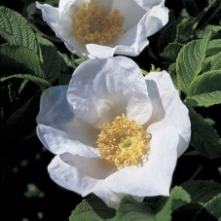Rosa rugosa ‘Alba’ 22.00 €
Simple blanc, boutons rose pâle.

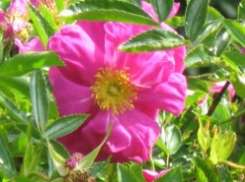Rosa rugotida ‘Defender’ 22.00 €
Très épineux.

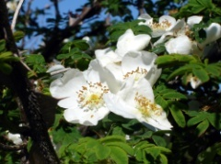 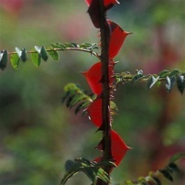 Rosa sericea pteracantha 180 X 200 (Chine) 22.00 €
Blanc, aiguillons rouges très larges, vigoureux, piquants.

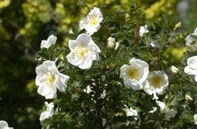 Rosa spinosissima 120 X 100 22.00 €
Blanc crème; tous sols même pauvres.

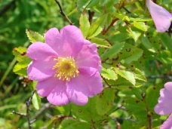 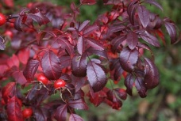 Rosa virginiana 150 X 120 (USA) 22.00 €
Simple, rose, juin-juillet, fruits intéressants, rouge en automne.

Rosiers botaniques et hybrides
Floraison retombante

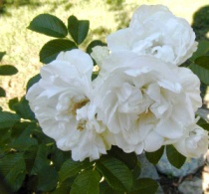 Rosa ‘Blanc Double de Coubert’ 150 X 120 22.00 €
Double, blanc pur étamines jaunes, parfumé, touffu.

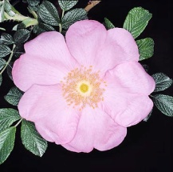 Rosa ‘Frau Dagmard Hastrup’ 90 X 120 22.00 €
Simple rose pâle puis gousses rouges foncées en automne.

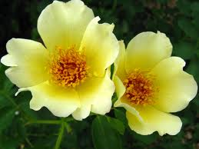 Rosa ‘ Golden Wings’ 150 X 120 22.00 €
Fleurs simples (10 cm), jaune d’or, touffu, piquant.

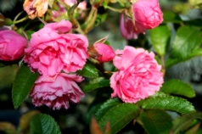 Rosa ‘Pink Grootendorst’ 150 X 90 22.00 €
Double, rose, fleurs en forme d’œillets, floraison. Continue.

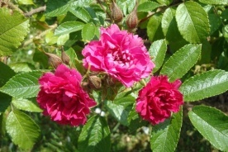 Rosa ‘F.J. Grootendoosrt’ 150 X 90 22.00 €
Double, rouge, fleurs en forme d’œillets, floraison. Continue.

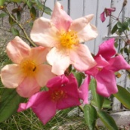 Rosa chinensis ‘Mutabilis’ 150 X 100 22.00 €
Simple, du jaune à l’orange puis rouge, peut être grimpant.

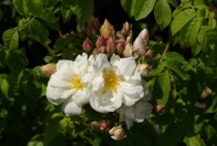 Rosa moschata ‘Automnalis’ 200 X 200 (Asie) 22.00 €
Simple, blanche en bouquets très parfumés.

